

Manual de Usuario

Sistema informático para la gestión de pacientes de consultorios médicos familiares

Departamento de Informática, Facultad de Informática y Ciencias Exactas, Universidad Máximo Gómez Báez

José Antonio Cabrales Silvente

Introducción

- Objetivo
Otorgar soporte a los usuarios del Sistema de Gestión de Consultorios Médicos, facilitando a los médicos el registro y control de pacientes de sus consultorios, así como a los administradores la gestión de la estructura organizacional del sistema de salud (provincias, municipios, policlínicos y consultorios).

- Requerimientos
Hardware:
- Procesador Pentium IV o superior
- Mínimo 512 MB en RAM (recomendado 2 GB)
- Conexión a red local o internet

Software:
- Sistema Operativo: Windows 7 o superior, Linux, macOS
- Navegador de internet actualizado (recomendado Google Chrome, Mozilla Firefox o Microsoft Edge en sus versiones más recientes)
- Resolución gráfica mínima: 1024 x 768 píxeles
- JavaScript habilitado en el navegador

Opciones del Sistema

El presente manual está organizado de acuerdo a los roles de usuario y a las operaciones disponibles por cada rol:
Sección | Descripción
Ingreso al Sistema | Autenticación de usuarios
Registro de Usuario | Creación de cuenta de médico
Rol: Médico | Gestión de pacientes y catálogos
Rol: Administrador | Gestión de ubicaciones

Ingreso al Sistema (Médicos)

Para acceder al sistema como médico, abra su navegador web y diríjase a la dirección http://localhost:5173/login. En esta pantalla el usuario debe digitar su nombre de usuario y contraseña para luego presionar sobre el botón "Iniciar Sesión". Si los datos introducidos son correctos, su usuario se habrá autenticado y podrá acceder al Dashboard del sistema. En caso de no serlos, se mostrará un mensaje de error y puede intentar introducirlos nuevamente.
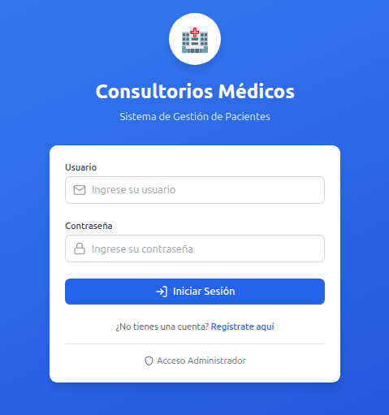
Campos requeridos:
- Usuario: Nombre de usuario asignado durante el registro
- Contraseña: Clave secreta personal

⚠️ Nota: En caso de no poseer un usuario para acceder al sistema, puede registrarse haciendo clic en el enlace "Regístrate aquí" ubicado en la parte inferior del formulario.

Registro de Usuario (Médicos)

Si usted es un médico nuevo y no cuenta con credenciales de acceso, puede crear su propia cuenta siguiendo estos pasos:

Paso 1: En la pantalla de inicio de sesión, haga clic en el enlace "Regístrate aquí".
Paso 2: Complete el formulario de registro con sus datos personales:
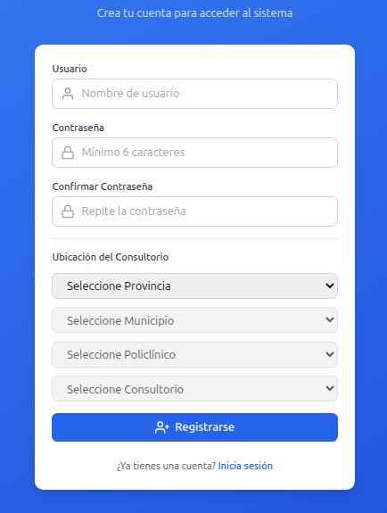

Campo | Descripción
Usuario | Nombre de usuario único para acceder al sistema
Contraseña | Clave secreta (mínimo 6 caracteres)
Confirmar Contraseña | Repetir la contraseña para verificación
Provincia | Seleccione la provincia donde se ubica su consultorio
Municipio | Seleccione el municipio correspondiente
Policlínico | Seleccione el policlínico al que pertenece
Consultorio | Seleccione el número de consultorio asignado
Paso 3: Una vez completados todos los campos, haga clic en el botón "Registrarse".
Paso 4: Si el registro es exitoso, será redirigido automáticamente al Dashboard del sistema.

⚠️ Importante: El nombre de usuario debe ser único. Si ya existe un usuario con ese nombre, deberá elegir otro.

Operaciones según su Rol en el Sistema

3.1 Rol: Médico
Usted como "Médico" tendrá acceso a las funcionalidades de gestión de pacientes de su consultorio, así como la administración de catálogos propios (áreas geográficas y ocupaciones).

Dashboard Principal

Después de iniciar sesión, accederá al Dashboard principal donde podrá visualizar:
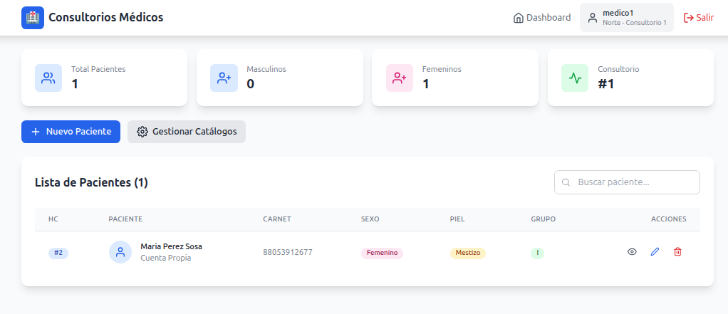
- Estadísticas: Total de pacientes, distribución por sexo y número de consultorio
- Botón "Nuevo Paciente": Para registrar un nuevo paciente
- Botón "Gestionar Catálogos": Para administrar áreas geográficas y ocupaciones
- Lista de Pacientes: Tabla con todos los pacientes registrados en su consultorio

3.1.1 Crear Nuevo Paciente

Para registrar un nuevo paciente en el sistema, siga estos pasos:
Paso 1: En el Dashboard, haga clic en el botón "Nuevo Paciente".
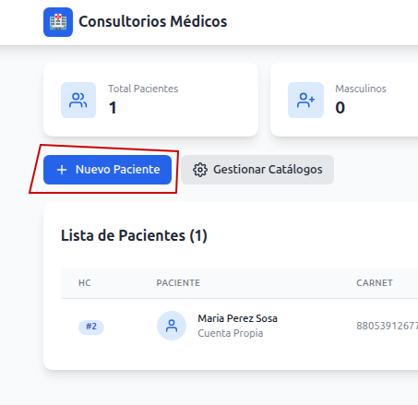
Paso 2: Complete el formulario con los datos del paciente:
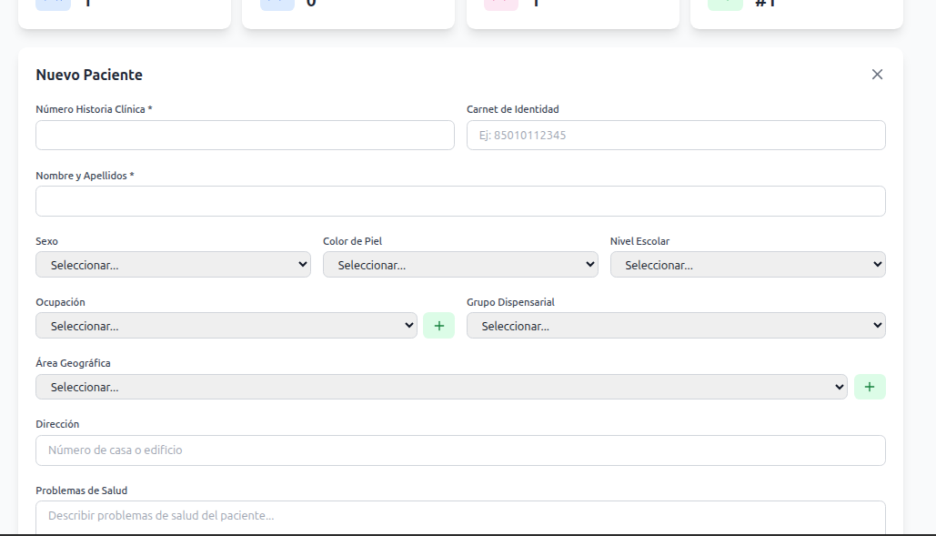

Campo | Descripción | Obligatorio
Número Historia Clínica | Número único de identificación médica | ✅ Sí
Carnet de Identidad | Documento de identidad (11 dígitos) | No
Nombre y Apellidos | Nombre completo del paciente | ✅ Sí
Sexo | Masculino, Femenino o No especificado | No
Color de Piel | Blanco, Mestizo o Negro | No
Nivel Escolar | Nivel educativo alcanzado | No
Ocupación | Actividad laboral del paciente | No
Grupo Dispensarial | Clasificación médica (I, II, III, IV) | No
Área Geográfica | Zona donde reside el paciente | No
Dirección | Número de casa o edificio | No
Problemas de Salud | Descripción de condiciones médicas | No
Observaciones | Notas adicionales | No
Paso 3: Haga clic en el botón "Guardar" para registrar al paciente.
Paso 4: Se mostrará un mensaje de confirmación y el paciente aparecerá en la lista.

💡 Tip: Puede agregar nuevas ocupaciones o áreas geográficas directamente desde el formulario usando los botones "+" junto a cada campo.

3.1.2 Ver Lista de Pacientes

En el Dashboard se muestra la tabla con todos los pacientes de su consultorio:
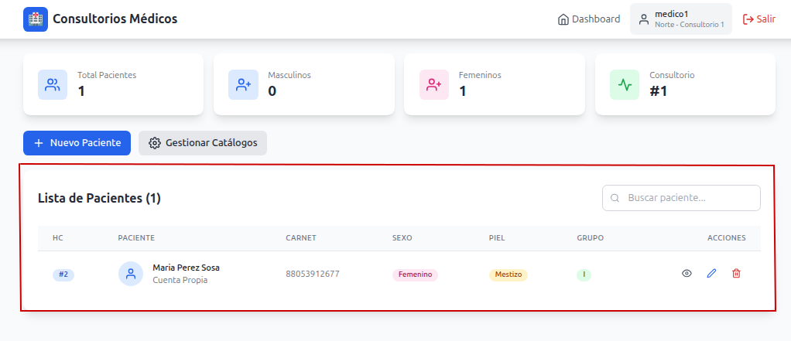
Columnas de la tabla:
- HC: Número de Historia Clínica
- Paciente: Nombre y ocupación
- Carnet: Documento de identidad
- Sexo: Género del paciente
- Piel: Color de piel
- Grupo: Grupo dispensarial
- Acciones: Botones de operaciones

Buscar pacientes:
Utilice el campo de búsqueda en la parte superior derecha para filtrar pacientes por nombre, carnet de identidad o número de historia clínica.

3.1.3 Ver Detalles del Paciente

Para ver la información completa de un paciente:
Paso 1: En la lista de pacientes, localice el paciente deseado.
Paso 2: Haga clic en el botón "Ver" (ícono de ojo 👁️) en la columna de acciones.
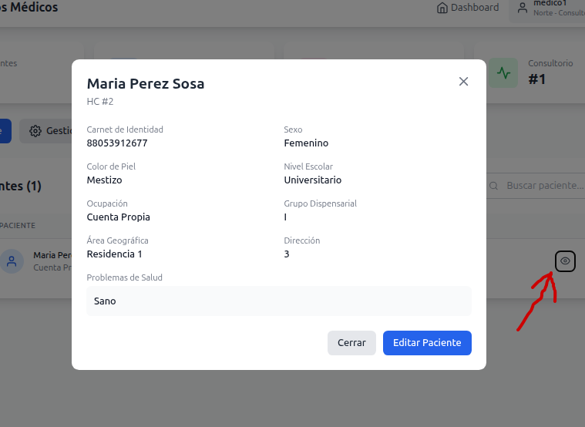
Paso 3: Se abrirá una ventana modal con toda la información del paciente.
Paso 4: Desde esta ventana puede hacer clic en "Editar Paciente" para modificar los datos, o "Cerrar" para volver a la lista.

3.1.4 Editar Paciente

Para modificar los datos de un paciente existente:
Paso 1: En la lista de pacientes, localice el paciente que desea editar.
Paso 2: Haga clic en el botón "Editar" (ícono de lápiz ✏️) en la columna de acciones.
Paso 3: Se mostrará el formulario con los datos actuales del paciente. Modifique los campos necesarios.
Paso 4: Haga clic en el botón "Actualizar" para guardar los cambios.
Paso 5: Se mostrará un mensaje de confirmación indicando que el paciente fue actualizado.

3.1.5 Eliminar Paciente

Para eliminar un paciente del sistema:
Paso 1: En la lista de pacientes, localice el paciente que desea eliminar.
Paso 2: Haga clic en el botón "Eliminar" (ícono de papelera 🗑️) en la columna de acciones.
Paso 3: Se mostrará un cuadro de confirmación preguntando si está seguro de eliminar al paciente.
Paso 4: Haga clic en "Aceptar" para confirmar la eliminación o "Cancelar" para abortar la operación.

⚠️ Advertencia: Esta acción no se puede deshacer. El paciente será eliminado permanentemente del sistema.

3.1.6 Gestionar Catálogos

Usted puede administrar las áreas geográficas de su consultorio y las ocupaciones del sistema.
Paso 1: En el Dashboard, haga clic en el botón "Gestionar Catálogos".
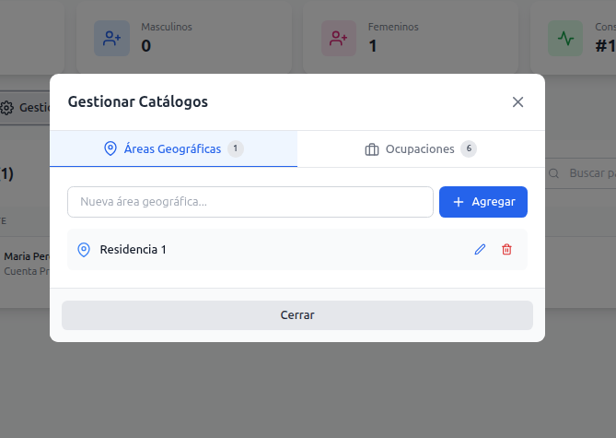
Paso 2: Se abrirá una ventana con dos pestañas:
- Áreas Geográficas: Zonas pertenecientes a su consultorio
- Ocupaciones: Tipos de trabajo disponibles

Gestionar Áreas Geográficas

Las áreas geográficas son las zonas o barrios que pertenecen a su consultorio.
Crear nueva área:
1. Escriba el nombre del área en el campo de texto
2. Haga clic en el botón "Agregar"

Editar área:
1. Haga clic en el botón "Editar" (ícono de lápiz ✏️) junto al área
2. Modifique el nombre
3. Haga clic en el botón de confirmación ✓

Eliminar área:
1. Haga clic en el botón "Eliminar" (ícono de papelera 🗑️)
2. Confirme la eliminación

⚠️ Nota: No se puede eliminar un área si hay pacientes asociados a ella.

Gestionar Ocupaciones

Las ocupaciones son compartidas por todos los médicos del sistema.
Crear nueva ocupación:
1. Escriba el nombre de la ocupación en el campo de texto
2. Haga clic en el botón "Agregar"

Editar ocupación:
1. Haga clic en el botón "Editar" (ícono de lápiz ✏️)
2. Modifique el nombre
3. Haga clic en el botón de confirmación ✓

Eliminar ocupación:
1. Haga clic en el botón "Eliminar" (ícono de papelera 🗑️)
2. Confirme la eliminación

⚠️ Nota: No se puede eliminar una ocupación si hay pacientes que la tienen asignada.

3.1.7 Cerrar Sesión

Para cerrar su sesión de forma segura:
Paso 1: Ubique el botón "Salir" en la barra de navegación superior (esquina derecha).
Paso 2: Haga clic en el botón "Salir".
Paso 3: Será redirigido a la pantalla de inicio de sesión.
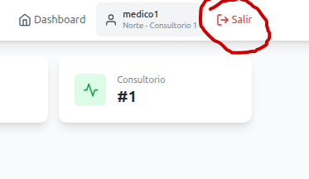
💡 Recomendación: Siempre cierre sesión al terminar de usar el sistema, especialmente si utiliza una computadora compartida.

3.2 Rol: Administrador

Usted como "Administrador" tendrá el poder de gestionar la estructura organizacional del sistema de salud: provincias, municipios, policlínicos y consultorios.

Ingreso al Panel de Administración

Paso 1: Abra su navegador y diríjase a http://localhost:5173/admin/login. O desde la pantalla de login de médicos, haga clic en el enlace "Acceso Administrador" en la parte inferior.
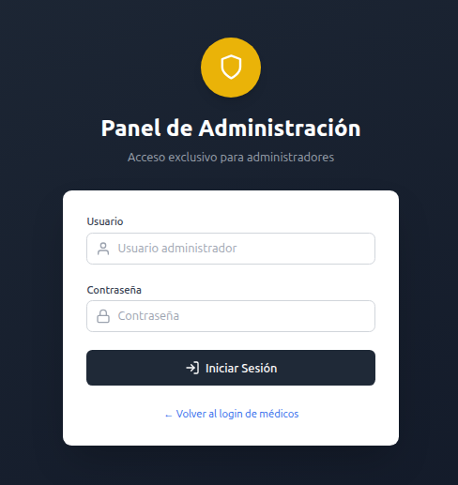
Paso 2: Ingrese sus credenciales de administrador:
- Usuario: admin
- Contraseña: admin123
Paso 3: Haga clic en "Iniciar Sesión".

Dashboard de Administración

Después de iniciar sesión, accederá al Dashboard de administración:
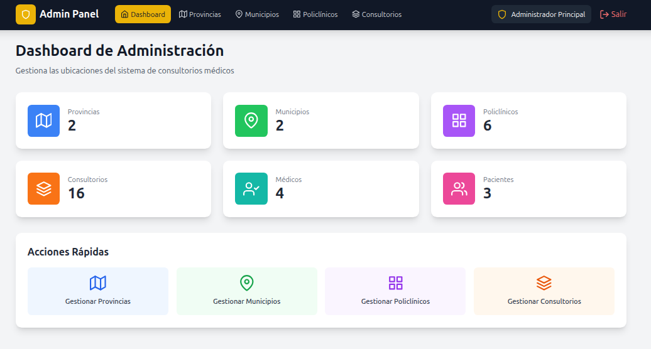
Estadísticas disponibles:
- Total de Provincias
- Total de Municipios
- Total de Policlínicos
- Total de Consultorios
- Total de Médicos registrados
- Total de Pacientes en el sistema

Menú de navegación:
- Dashboard
- Provincias
- Municipios
- Policlínicos
- Consultorios

3.2.1 Gestionar Provincias

Para administrar las provincias del sistema:
Paso 1: Haga clic en "Provincias" en el menú de navegación o en el acceso rápido.
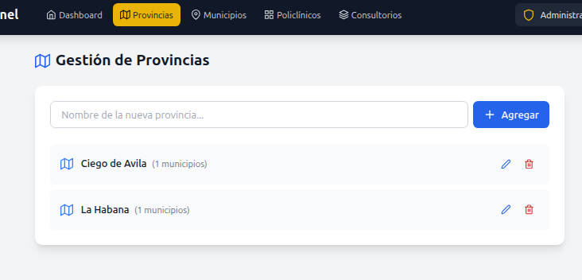Crear nueva provincia:
1. Escriba el nombre de la provincia en el campo de texto
2. Haga clic en el botón "Agregar"

Editar provincia:
1. Localice la provincia en la lista
2. Haga clic en el botón "Editar" (ícono de lápiz ✏️)
3. Modifique el nombre
4. Haga clic en el botón de confirmación ✓

Eliminar provincia:
1. Localice la provincia en la lista
2. Haga clic en el botón "Eliminar" (ícono de papelera 🗑️)
3. Confirme la eliminación

⚠️ Importante: No se puede eliminar una provincia que tenga municipios asociados. Primero debe eliminar los municipios.

3.2.2 Gestionar Municipios

Para administrar los municipios del sistema:
Paso 1: Haga clic en "Municipios" en el menú de navegación.
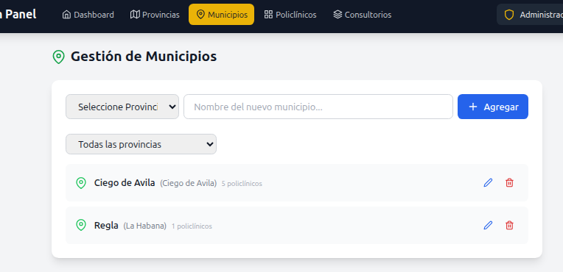
Crear nuevo municipio:
1. Seleccione la provincia a la que pertenece el municipio
2. Escriba el nombre del municipio
3. Haga clic en el botón "Agregar"

Filtrar por provincia:
Utilice el selector de provincia para mostrar solo los municipios de una provincia específica.

Editar municipio:
1. Localice el municipio en la lista
2. Haga clic en el botón "Editar" (ícono de lápiz ✏️)
3. Modifique el nombre
4. Haga clic en el botón de confirmación ✓

Eliminar municipio:
1. Localice el municipio en la lista
2. Haga clic en el botón "Eliminar" (ícono de papelera 🗑️)
3. Confirme la eliminación

⚠️ Importante: No se puede eliminar un municipio que tenga policlínicos asociados.

3.2.3 Gestionar Policlínicos

Para administrar los policlínicos del sistema:
Paso 1: Haga clic en "Policlínicos" en el menú de navegación.
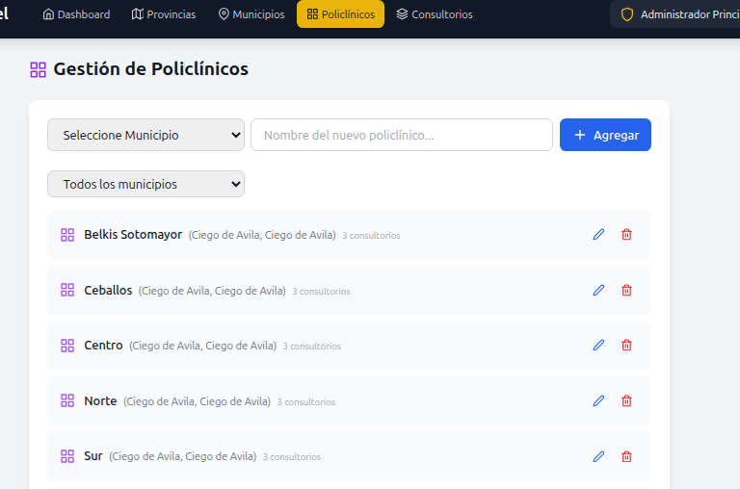
Crear nuevo policlínico:
1. Seleccione el municipio al que pertenece el policlínico
2. Escriba el nombre del policlínico
3. Haga clic en el botón "Agregar"

Filtrar por municipio:
Utilice el selector de municipio para mostrar solo los policlínicos de un municipio específico.

Editar policlínico:
1. Localice el policlínico en la lista
2. Haga clic en el botón "Editar" (ícono de lápiz ✏️)
3. Modifique el nombre
4. Haga clic en el botón de confirmación ✓

Eliminar policlínico:
1. Localice el policlínico en la lista
2. Haga clic en el botón "Eliminar" (ícono de papelera 🗑️)
3. Confirme la eliminación

⚠️ Importante: No se puede eliminar un policlínico que tenga consultorios asociados.

3.2.4 Gestionar Consultorios

Para administrar los consultorios del sistema:
Paso 1: Haga clic en "Consultorios" en el menú de navegación.
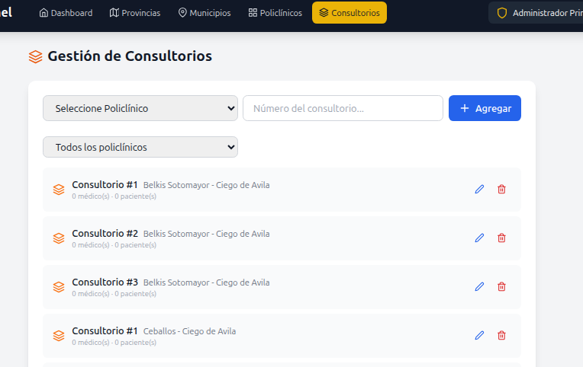
Crear nuevo consultorio:
1. Seleccione el policlínico al que pertenece el consultorio
2. Escriba el número del consultorio
3. Haga clic en el botón "Agregar"

Filtrar por policlínico:
Utilice el selector de policlínico para mostrar solo los consultorios de un policlínico específico.

Información mostrada:
- Número de consultorio
- Policlínico y municipio al que pertenece
- Cantidad de médicos asignados
- Cantidad de pacientes registrados

Editar consultorio:
1. Localice el consultorio en la lista
2. Haga clic en el botón "Editar" (ícono de lápiz ✏️)
3. Modifique el número
4. Haga clic en el botón de confirmación ✓

Eliminar consultorio:
1. Localice el consultorio en la lista
2. Haga clic en el botón "Eliminar" (ícono de papelera 🗑️)
3. Confirme la eliminación

⚠️ Importante: No se puede eliminar un consultorio que tenga médicos o pacientes asociados.

3.2.5 Cerrar Sesión (Administrador)

Para cerrar su sesión de administrador:
Paso 1: Ubique el botón "Salir" en la barra de navegación superior.
Paso 2: Haga clic en el botón "Salir".
Paso 3: Será redirigido a la pantalla de login de administrador.

Resumen de Funcionalidades por Rol
Funcionalidad | Médico | Administrador
Crear pacientes | ✅ | ❌
Editar pacientes | ✅ | ❌
Eliminar pacientes | ✅ | ❌
Buscar pacientes | ✅ | ❌
Ver estadísticas de pacientes | ✅ | ❌
Gestionar áreas geográficas | ✅ | ❌
Gestionar ocupaciones | ✅ | ❌
Gestionar provincias | ❌ | ✅
Gestionar municipios | ❌ | ✅
Gestionar policlínicos | ❌ | ✅
Gestionar consultorios | ❌ | ✅
Ver estadísticas generales | ❌ | ✅

Solución de Problemas Frecuentes

No puedo iniciar sesión
Posibles causas y soluciones:
1. Usuario o contraseña incorrectos: Verifique que está escribiendo correctamente sus credenciales. Recuerde que las contraseñas distinguen mayúsculas de minúsculas.
2. Usuario no existe: Si no tiene cuenta, regístrese usando el formulario de registro.
3. Servidor no disponible: Verifique que el servidor esté funcionando correctamente.

No puedo eliminar un registro
Causa: El registro tiene datos relacionados que dependen de él.

Solución: Primero debe eliminar o reasignar los registros dependientes:
- Para eliminar una provincia → elimine primero sus municipios
- Para eliminar un municipio → elimine primero sus policlínicos
- Para eliminar un policlínico → elimine primero sus consultorios
- Para eliminar un consultorio → reasigne o elimine los médicos y pacientes
- Para eliminar una ocupación → reasigne los pacientes a otra ocupación
- Para eliminar un área geográfica → reasigne los pacientes a otra área

La página no carga correctamente
Posibles soluciones:
1. Actualice la página presionando F5 o Ctrl+R
2. Limpie la caché del navegador
3. Intente con otro navegador
4. Verifique su conexión a internet/red

Los cambios no se guardan
Posibles causas:
1. Campos obligatorios vacíos (marcados con *)
2. Datos duplicados (ej: carnet de identidad ya existe)
3. Error de conexión con el servidor

Conclusiones
Este manual de usuario corresponde al Sistema de Gestión de Consultorios Médicos diseñado para facilitar el control y seguimiento de pacientes en consultorios médicos familiares.

Información del Sistema
- Versión: 1.0.0
- Tecnologías: React, Node.js, Express, PostgreSQL
- Navegadores compatibles: Chrome 90+, Firefox 88+, Edge 90+, Safari 14+

